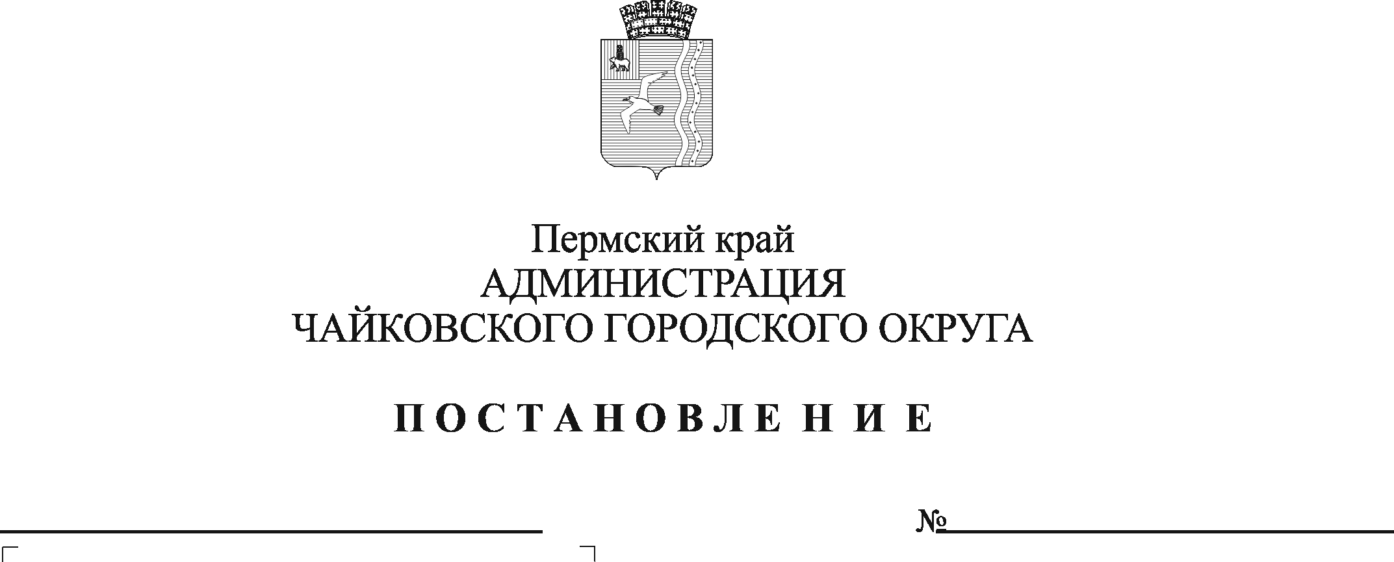
О внесении изменений в положение о системе оплаты труда в МБУ «Архив Чайковского городского округа», утвержденное постановлением администрации Чайковского городского округа 19.09.2019 № 1558

На основании статей 135, 144, 147 Трудового кодекса Российской Федерации, Федерального закона от 06 октября 2003 г. № 131-ФЗ «Об общих принципах организации местного самоуправления в Российской Федерации», Устава Чайковского городского округа, приказа Министерства труда и социальной защиты Российской Федерации от 25 марта 2013 г. № 119н «Об утверждении профессиональных квалификационных групп должностей работников государственных архивов, центров хранения документации, архивов муниципальных образований, ведомств, организаций, лабораторий обеспечения сохранности архивных документов», решения Чайковской городской Думы от 19 декабря 2018 г. № 96 «Об оплате труда работников муниципальных учреждений Чайковского городского округа», постановления администрации города Чайковского от 11 февраля 2019 г. № 153 «Об оплате труда рабочих муниципальных учреждений Чайковского городского округа», постановления администрации города Чайковского от 4 апреля 2019 г. № 757 «О внесении изменений в отдельные нормативные правовые акты администрации города Чайковского», в целях установления единых условий и улучшения социального положения работников муниципальных учреждений
ПОСТАНОВЛЯЮ:
1. Внести в Положение о системе оплаты труда в муниципальном бюджетном учреждении «Архив Чайковского городского округа», утвержденное постановлением администрации Чайковского городского округа от 19 сентября 2019 г. № 1558 (в редакции постановлений от 20.12.2021 № 1344, от 29.12.2021 № 1420, от 12.01.2022 № 27, от 14.02.2022 № 160, от 27.03.2023 № 256) следующие изменения:
1.1. в пункте 2.4. в «Схеме должностных окладов» строки по основному персоналу изложить в следующей редакции:
СХЕМА
должностных окладов работников МБУ «Архив Чайковского городского округа»

№ п/п | Квалификационные уровни | Наименование группы должностей и должности | Размер должностных окладов рублей с 01.04.2023г. | Размер должностных окладов рублей с 01.07.2023г. | Размер должностных окладов рублей с 01.10.2023г.
 | Основной персонал учреждения
 |  | Главный специалист | 8895,00 | 9162,00 | 9446,00
 | 1-ый квалификационный уровень | Архивист | 8895,00 | 9162,00 | 9446,00
1.2. в пункте 6.3. раздела 6 «Заработная плата директора, заместителя директора» «Схему базовых окладов директора и заместителя директора МБУ «Архив Чайковского городского округа» изложить в следующей редакции:
№ п/п | Наименование группы должностей и должности | Размер базового оклада, рублей с 01.04.2023г. | Размер базового оклада, рублей с 01.07.2023г. | Размер базового оклада, рублей с 01.10.2023г.
1 | Директор | 21754,00 | 22407,00 | 23102,00
2 | Заместитель директора | 15228,00 | 15685,00 | 16171,00
2. Опубликовать постановление в газете «Огни Камы» и разместить на официальном сайте администрации Чайковского городского округа.
3. Постановление вступает в силу после его официального опубликования и распространяется на правоотношения, возникшие с 1 января 2023 г.

Глава городского округа-
глава администрации
Чайковского городского округа Ю.Г. Востриков

